Министерство науки и высшего образования Российской Федерации
Федеральное государственное бюджетное образовательное учреждение
высшего образования
«Вятский государственный университет»
Колледж ВятГУ

ОТЧЕТ
ПО ЛАБАРАТОРНОЙ РАБОТЕ №4
«Работа в графическом режиме»
ПО ДИСЦИПЛИНЕ «Основы алгоритмизации и программирования»

Выполнил: студент учебной группы
ИСПк-203-52-00
Шильников М.Ю

Преподаватель:
Бычкова Дарья

Киров
2025

Цель работы: освоить принципы работы в графическом режиме; получать базовые навыки взаимодействия с графическими примитивами.

Вариант: 19

Формулировка:

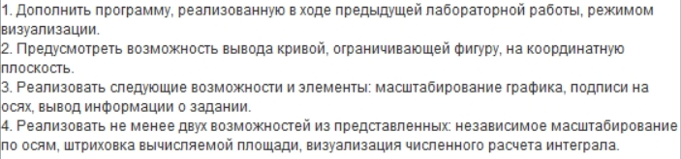

Описание алгоритма:
Основные шаги:
- Инициализация - задание границ координатной плоскости (Xmin, Xmax, Ymin, Ymax).
- Пересчет координат - перевод математических координат в пиксели экрана.
- Отрисовка осей - рисование осей X и Y с засечками.
- Построение графика - последовательное соединение точек функции линиями.

Ключевые операции:
- XToPixel/YToPixel - перевод координат в пиксели.
- MoveTo/LineTo - отрисовка линий между точками.
- Обработка разрывов - поднятие пера при выходе за границы.

Особенности:
- Работает в реальных координатах.
- Автоматически масштабируется под размер окна.
- Обрабатывает неопределенности функции (деление на 0).
- Рисует оси координат с подписями.

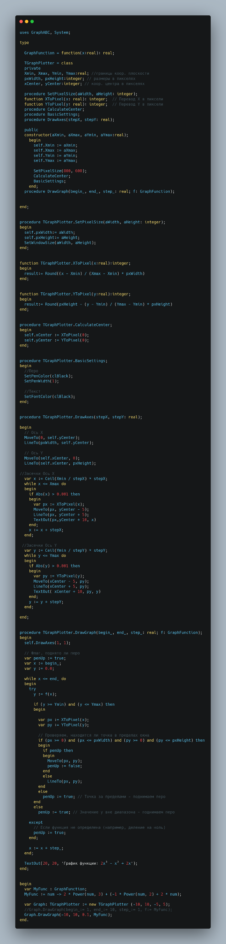
Схема Алгоритма

Задание №1

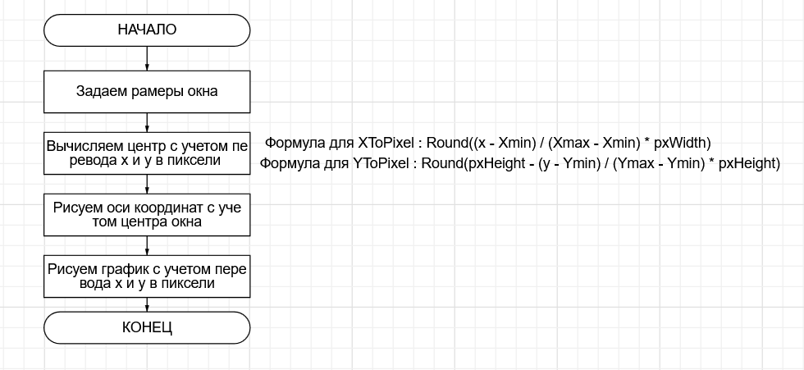
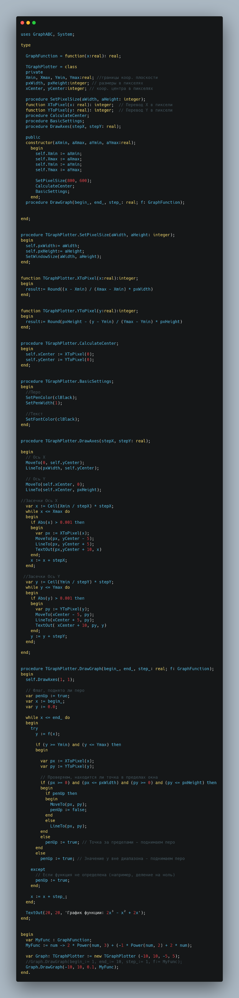
Код на Pacal

Результат выполнения программы:
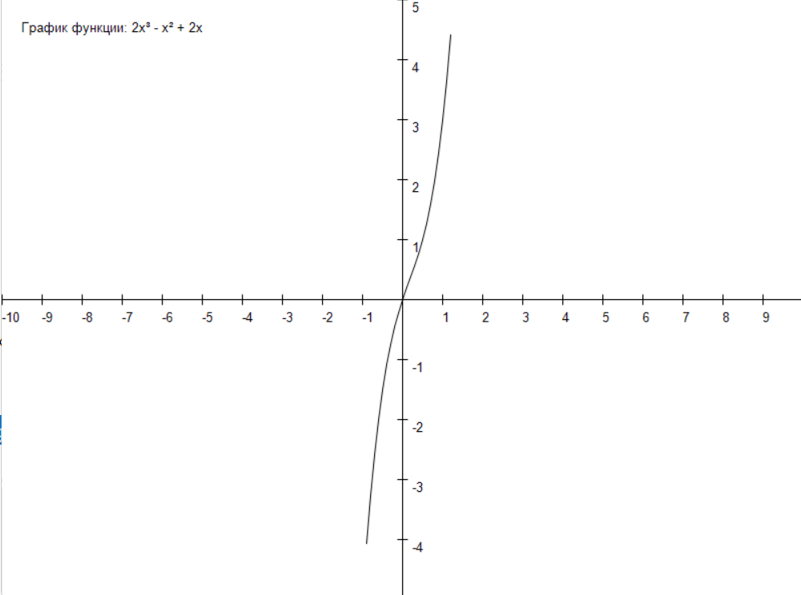
д прогр
Вывод:
В ходе данной лабораторной работы была успешно изучена базовая структура программы на языке Pascal. Я познакомился с обязательными разделами, такими как, раздел описаний и исполняемый блок. Ключевые слова begin и end с точкой были определены как границы главного блока, где размещается весь исполняемый код. Основное внимание было уделено освоению конструкции вывода данных на экран с помощью процедур write и writeln. На практическом примере я закрепили разницу между этими двумя операторами. Работа наглядно продемонстрировала порядок выполнения программы — сверху вниз, от первого оператора после begin до последнего перед end.
Полученные знания о базовых конструкциях являются фундаментом для написания любых программ на этом языке. Таким образом, поставленная цель работы по изучению структуры и основных команд была полностью достигнута.
ТЗ так же было выполнено полностью. Работу считаю выполненой.

ТЗ
В отчете должны отображаться:
- Цель работы
- Формулировка задания (с вариантом)
- Описание алгоритма и ответы на вопросы
- Схема алгоритма с комментариями
- Код программы
- Результат выполнения программы
- Вывод

